Развлечение в средней группе:
«Важные профессии».
В нашей группе прошло развлечение для детей «Важные профессии» с целью обобщения и активизация знаний детей о труде, профессиях взрослых.
Первым делом, мы с ребятами поприветствовали друг друга, затем провели беседу о том, где наши родители работают.
Далее, ребята послушали и мы обсудили стихотворение В.В. Маяковского «Кем быть?»
У меня растут года
Будет и семнадцать.
Где работать мне тогда,
Чем заниматься?
Нужные работники,
Столяры и плотники.
Столяру хорошо,
А инженеру лучше...
Инженеру хорошо,
А доктору лучше.
После обсуждения стишка мы поиграли в игры «Что делает?» и «Кому, что нужно для работы?»
Я называла ребятам профессию, а они отвечали, что делает человек данной профессии и какие предметы необходимы ему для работы..
- Врач – лечит…
- Учитель – учит…
- Художник – рисует…
- Доктор – лечит…
- Фотограф – фотографирует…
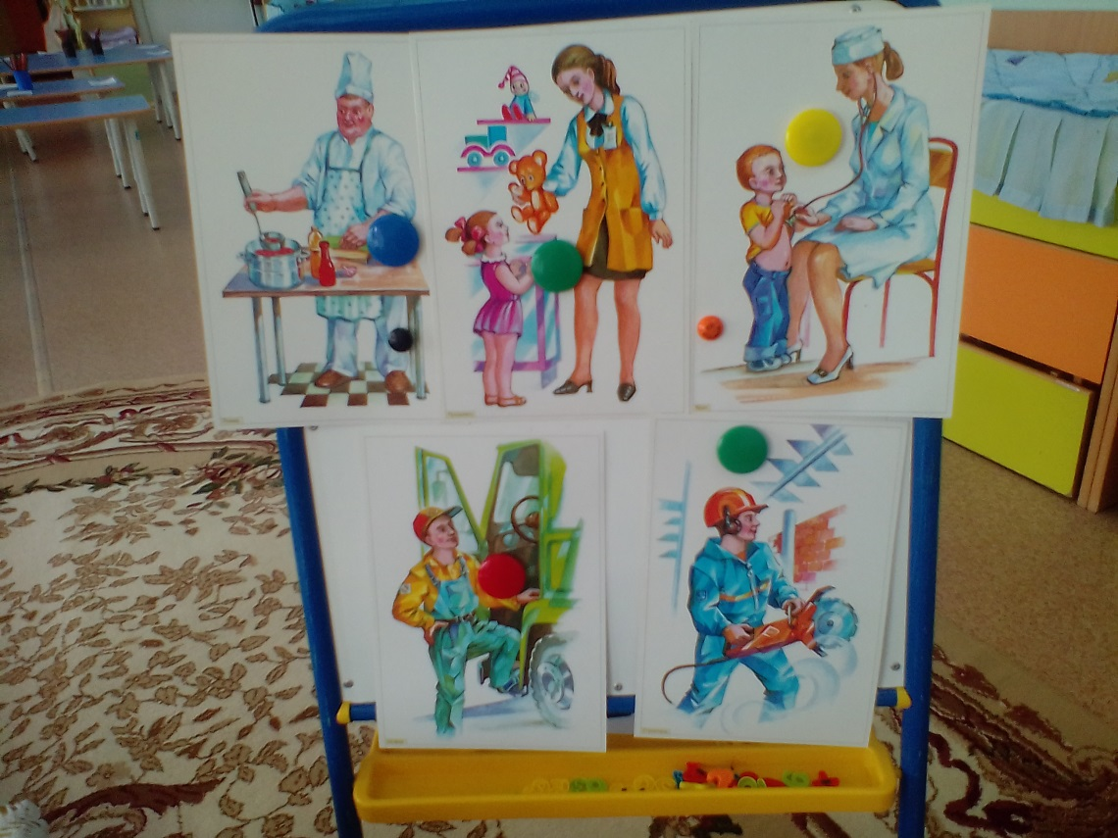

- Продавец – продает…
- Повар – варит…
- Воспитатель – воспитывает…
- Шофер – водит машину….
- Строитель – строит….
Мы с ребятами сделали вывод о том, что все профессии нужны, все профессии важны. Главное – нужно выполнять хорошо любимую работу.
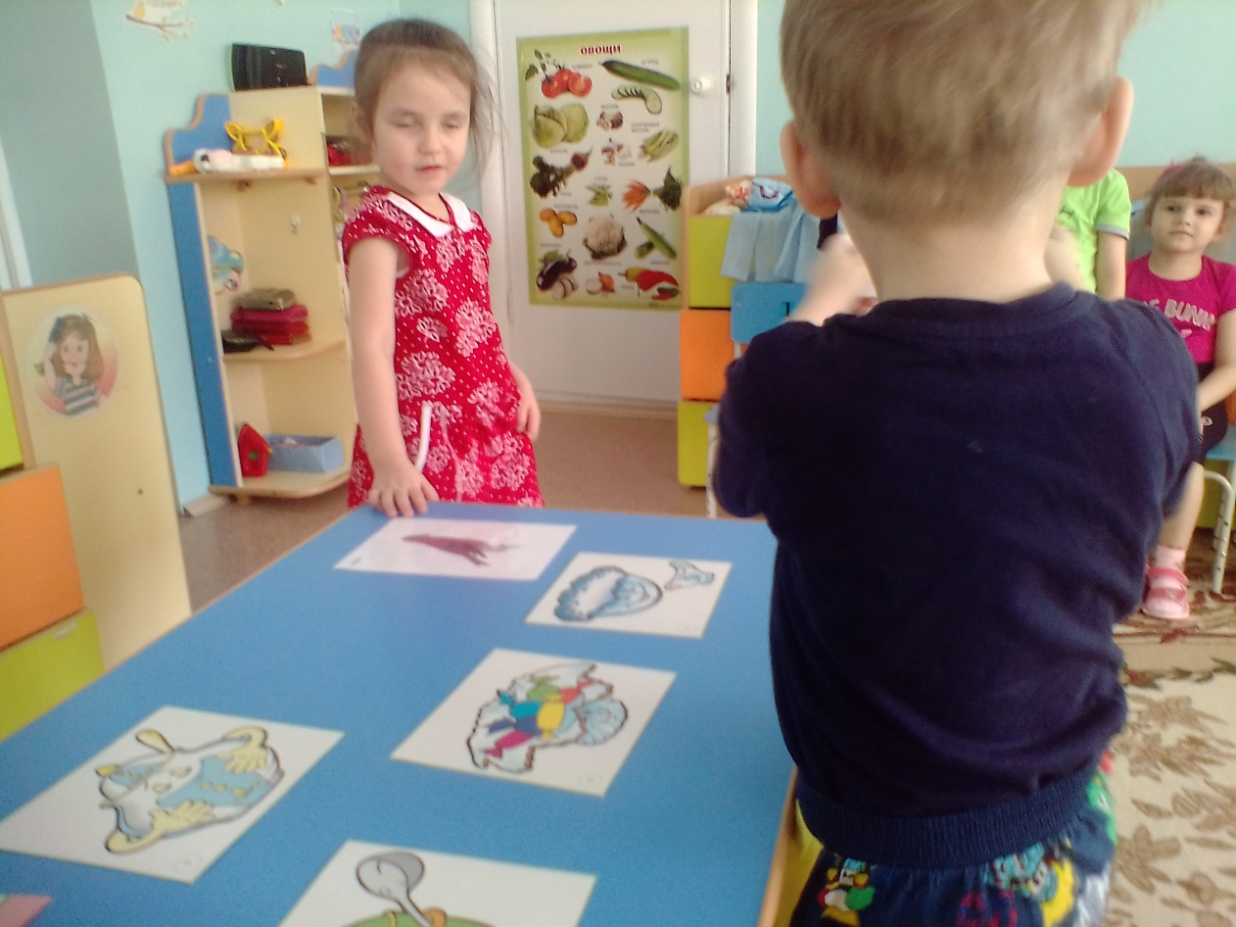

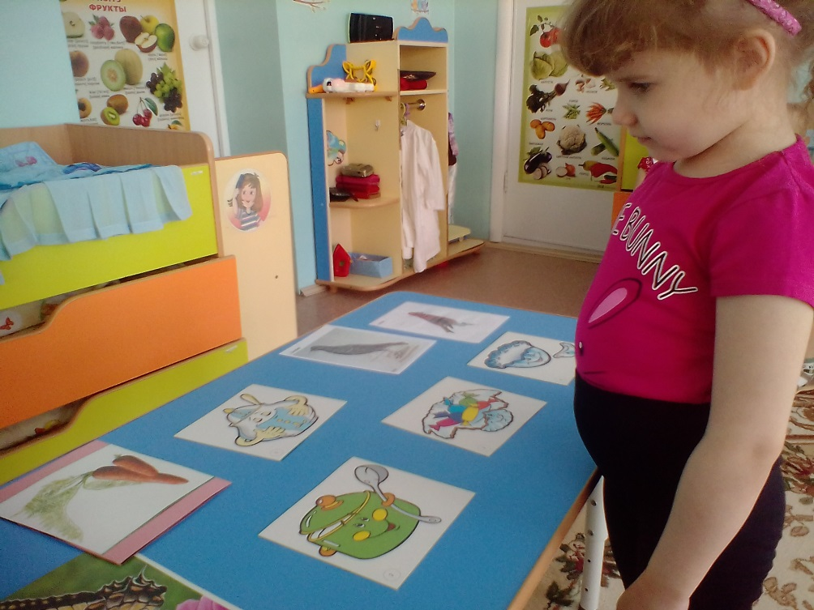

Далее мы разбирали поговорки:
1. Без труда не вытащишь и рыбку из пруда.
Вывод: обязательно нужно потрудиться, чтобы что-то получилось.
2. Труд человека кормит, а лень портит
Вывод: не будешь работать – станешь плохим человеком, ленивым. Главное в жизни человека - труд.
Физкультминутка «Профессии»
Повар варит кашу. (Имитация с вращением кистей рук)
Плащ портниха шьет. (Махи руками)
Доктор лечит Машу. (Открыть и закрыть ротик, высунув язычок)
Сталь кузнец кует. (Хлопки)
Дровосеки рубят. (Махи с наклонами )
Строят мастера. (Имитация с прыжками вверх)
Что же делать будет, (Поднимание плеч)
Наша детвора?

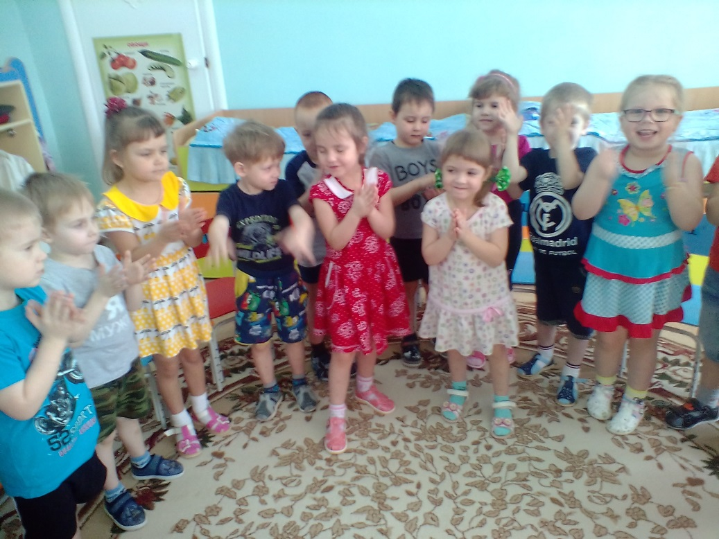

Д/и «Четвертый лишний»
Посмотрите на экран назовите орудия труда, инструменты, которые лишние и скажите, почему они лишние?
(на экране шприц, таблетки, тонометр, метла)
(Дети говорят, лишняя метла, она нужна дворнику, а остальные предметы нужны врачу)
Аналогично рассуждают и о других предметах.
Например:
- Кисточка, краски, ластик, лопата
- Кастрюля, фен, расческа, ножницы
- Швейная машинка, пианино, иголка, катушка с ниткой и т.д.
В: Молодцы, и о помощниках людей разных профессий вы все знаете.

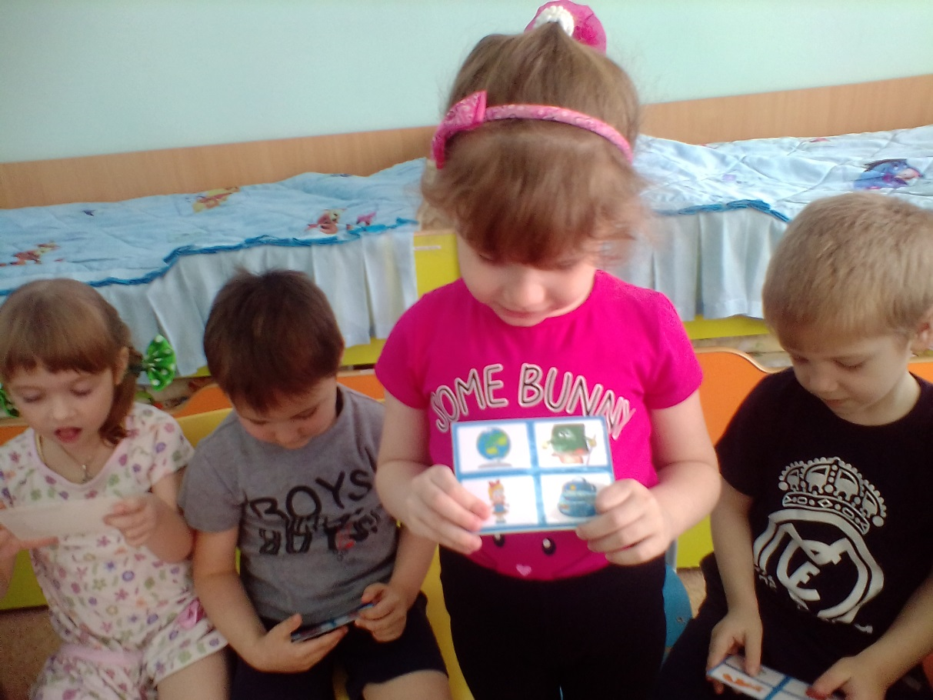

После игры, я называла инструменты или орудие труда, а ребята мне называли действия, которые с ними совершают.
В: Что делают расческой?
Д: Расческой причесываются.
В: Что делают карандашом?
Д: Карандашом рисуют.
В: Что делают ножом?
Д: Ножом режут.
В: Что делают метлой?
Д: Метлой метут.

Ребята хорошо поработали и рассуждали о профессиях. В заключении мероприятия, мы закрепили беседой и творческим заданием наши знания полученные сегодня о профессиях.
Зачем надо людям трудиться?
(Ответы детей)
Одинаковые или разные орудия труда нужны людям разных профессий?
(Ответы детей)
А теперь давайте все вместе скажем о профессиях самые важные слова.
Дети: «Все профессии нужны, все профессии важны»
Творческое задание:
Я раздала раскраски детям на тему профессии и они с удовольствием их раскрасили.
Вывод после творческого задания: человек должен выбирать ту профессию, которая ему нравится, тогда он с удовольствием будет ходить на работу и хорошо выполнять её.
Спасибо вам за хорошие ответы и хорошие работы.

Материал выполнила воспитатель: Ситникова И.П.

